Revisão Banco de Dados - 2 BIMESTRE
1R(a):

conceitual:
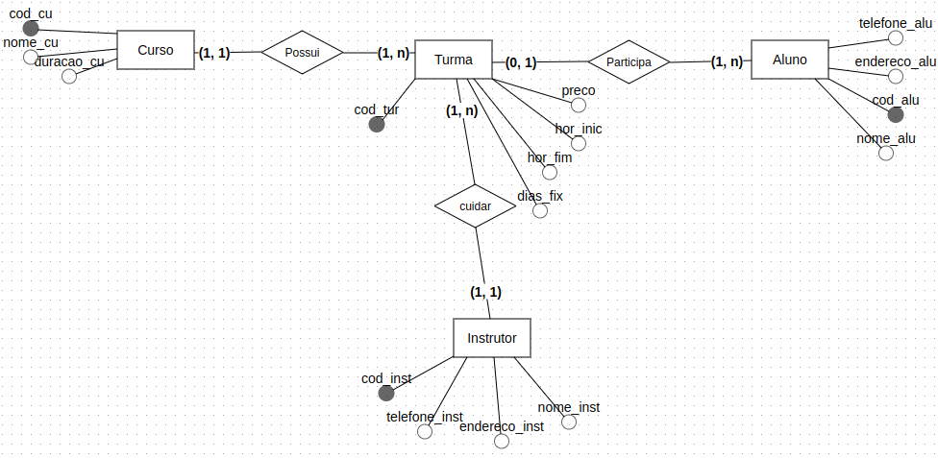

Lógico:
0,1
1,N
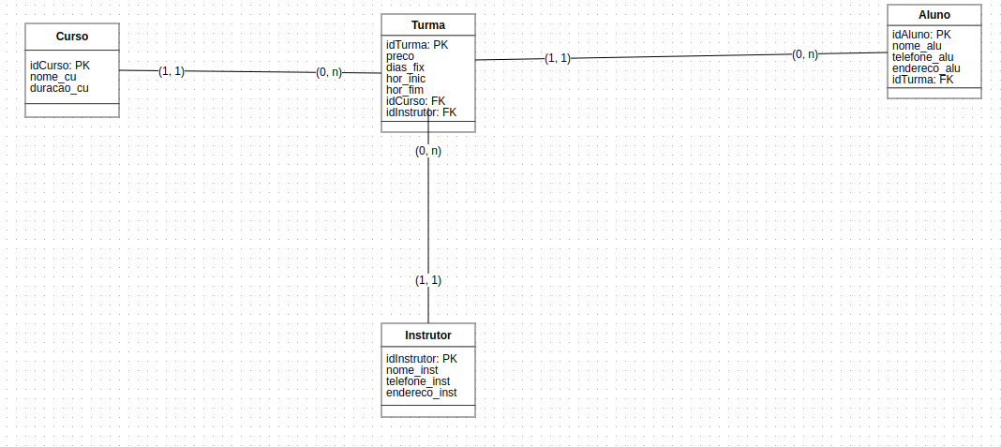
1,N
1,N

Dicionário de dados:

2R:a)Lógico
3R:d)Endereco
4R:c)terceira forma normal.
5R:b)Errado.

6R:c)Relacionamento.

7R:

